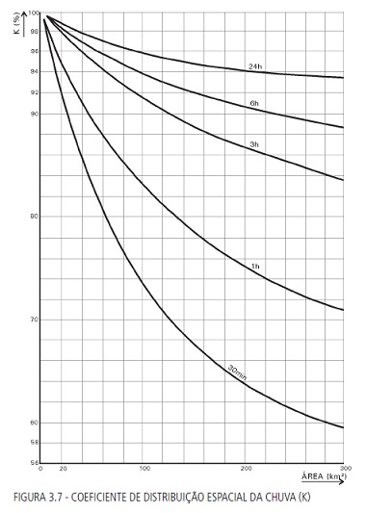

**K%**

**100**

**98**

**96**

**94**

**92**

**90**

**80**

**70**

**60**

**58**

**56**

Área (km2)

**0**

**20**

**100**

**200**

**300**

**1 h**

**30 min**

**3 h**

**6 h**

**24 h**